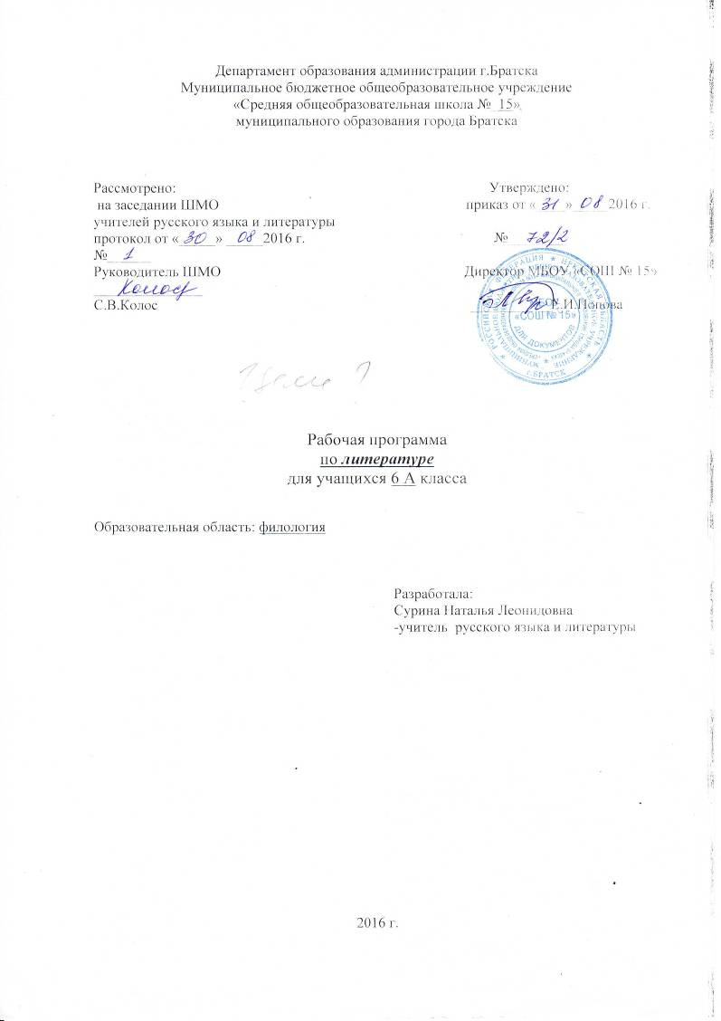

Планируемые предметные результаты освоения учебного предмета.
- Понимание ключевых проблем изученных произведений русского фольклора и фольклора других народов, древнерусской литературы, литературы 18 века, русских писателей 19-20 веков, литературы народов России и зарубежной литературы;
- понимание связи литературных произведений с эпохой их написания, выявление заложенных в них вневременных, непреходящих нравственных ценностей и их современного звучания;
- умение анализировать литературное произведение: определять его принадлежность к одному из литературных родов и жанров; понимать и формулировать тему, идею, нравственный пафос литературного произведения; характеризовать его героев, сопоставлять героев одного или нескольких произведений;
- определение в произведении элементов сюжета, композиции, изобразительно-выразительных средств языка, понимание их роли в раскрытии идейно-художественного содержания произведения (элементы филологического анализа); владение элементарной литературоведческой терминологией при анализе литературного произведения;
- приобщение к духовно-нравственным ценностям русской литературы и культуры, сопоставление их с духовно-нравственными ценностями других народов;
- формулирование собственного отношения к произведениям литературы, их оценка;
- собственная интерпретация (в отдельных случаях) изученных литературных произведений;
- понимание авторской позиции и свое отношение к ней;
- восприятие на слух произведений разных жанров, осмысленное чтение и адекватное восприятие;
- умение пересказывать прозаические произведения или их отрывки с использованием образных средств русского языка и цитат из текста, отвечать на вопросы по прослушанному или прочитанному тексту, создавать устные монологические высказывания разного типа, вести диалог;
- написание изложений и сочинений на темы, связанные с тематической проблематикой изученных произведений; классные и домашние творческие работы; рефераты на общекультурные и литературные темы;
- понимание образной природы литературы как явления словесного искусства; эстетическое восприятие произведений литературы; формирование эстетического вкуса;
- понимание русского слова в его эстетической функции, роли изобразительно-выразительных языковых средств в создании художественных образов литературных произведений.

Содержание учебного предмета с указанием форм организации учебных занятий, основных видов учебной деятельности.
- Введение (1ч)
Выразительное чтение и обсуждение статьи учебника. Выражение личного отношения к прочитанному. Устные ответы на вопросы (с использованием цитирования). Участие в коллективном диалоге. Характеристика форм выражения авторской позиции в произведениях различных родов литературы. Выполнение тестовых заданий.
- Устное народное творчество (3 ч.)
Выразительное чтение и обсуждение статьи учебника. Объяснение специфики происхождения, форм бытования, жанровое своеобразие двух основных ветвей словесного искусства – фольклорной и литературной. Выразительное чтение (исполнение) обрядовых песен. Поиск незнакомых слов и их значения. Устное рецензирование ответов одноклассников, устные ответы на вопросы с использованием цитирования. Участие в коллективном диалоге.
- Из древнерусской литературы (2 ч.)
Выразительное чтение и обсуждение статьи учебника. Составление ее плана. Выразительное чтение летописного сказания. Нахождение неизвестных слов и нахождений их значений в словаре и справочной литературе. Устное рецензирование ответов одноклассников, устные ответы на вопросы с использованием цитирования. Характеристика героев сказания. Участие в коллективном диалоге. Выявление ключевых тем , образов и приемов изображения человека в древнерусской литературе.
- Из литературы 18 века (4 ч.)
Чтение и обсуждение статей учебника. Составление плана статей. Выразительное чтение. Устное рецензирование выразительного чтения одноклассников. Формулирование вопросов. Анализ текстов. Устные ответы на вопросы (с использованием цитирования). Участие в коллективном диалоге. Работа со словарем литературоведческих терминов. Выразительное чтение наизусть. Поиск материалов с использованием справочной литературы и ресурсов Интернета.
- Из литературы 20 века
Чтение и обсуждение статьи учебника и составление плана. Выразительное чтение. Устное рецензирование выразительного чтения одноклассников ( в том числе и наизусть, исполнения актеров. Устные ответы на вопросы (с использованием цитирования). Характеристика героев. Выявление способов и приемов изображения. Формулирование вопросов. Обсуждение иллюстраций, чтение и обсуждение сведений из учебника и практикума о литературных местах России. Письменные ответы на вопросы. Подготовка сообщений, выразительного чтения наизусть. Создание иллюстраций, подготовка презентаций и их защита. Составление плана сравнительной характеристики героев. Работа со словарем литературоведческих терминов. Выявление художественно значимых изобразительно-выразительных средств языка. Определение видов рифм и способов рифмовки, двусложных и трехсложных размеров стиха на примере изучаемых стихотворных произведений. Анализ форм выражения авторской позиции.
- Родная природа в стихотворениях русских поэтов 19 века.
Выразительное чтение стихотворений (в том числе наизусть). Устное рецензирование выразительного чтения одноклассников, исполнения актеров. Устные ответы на вопросы ( с использованием цитирования). Участие в коллективном диалоге. Определение общего и индивидуального, неповторимого в литературном образе родины в творчестве русских поэтов. Определение родовой принадлежности лирического произведения, выявление характерных признаков лирики. Устный анализ стихотворений. Составление письменной интерпретации. Работа над коллективным (индивидуальным) учебным проектом. Выявление художественно значимых изобразительно-выразительных средств языка. Составление плана сочинения. Создание собственных иллюстраций.
- Из русской литературы 20 века.
Чтение и обсуждение статей учебника. Составление плана. Сообщение о биографии и творчестве писателей, об истории создания произведений, о прототипах главных героев. Выразительное чтение фрагментов (в том числе по ролям). Устные ответы на вопросы ( с использованием цитирования). Характеристика идейно-эмоционального содержания произведений, определение нравственной позиции писателей. Характеристика образов. Создание собственных иллюстраций, презентаций и их защита. Различные виды пересказов. Составление цитатных таблиц. Работа со справочным материалом, словарем литературоведческих терминов, ресурсами Интернета. Написание сочинений.
- Из литературы народов России.
Чтение и обсуждение статей учебника. Составление плана. Выразительное чтение. Устное рецензирование устных ответов одноклассников. Устные ответы на вопросы с использованием цитат. Поиск незнакомых слов и определение и значения с помощью словарей и справочной литературы. Участие в коллективном диалоге. Чтение наизусть.
- Из зарубежной литературы.
Чтение и обсуждение статей учебника. Составление плана. Выразительное чтение. Устное рецензирование устных ответов одноклассников. Устные ответы на вопросы с использованием цитат. Поиск незнакомых слов и определение и значения с помощью словарей и справочной литературы. Участие в коллективном диалоге. Устное рецензирование устных ответов одноклассников. Устные ответы на вопросы с использованием цитат. Поиск незнакомых слов и определение и значения с помощью словарей и справочной литературы. Участие в коллективном диалоге. Поиск примеров. Составление под руководством учителя электронного иллюстрированного альбома. Написание сочинения. Пересказ. Письменные ответы на вопросы. Комментирование.

Календарно-тематическое планирование
№ урока | Тема урока | Дата по плану
1 | Введение. Знакомство со статьей учебника «В дорогу зовущие» | 02.09
2 | Обрядовый фольклор | 05.09
3 | Конкурс на лучшее исполнение обрядовых песен | 07.09
4 | Пословицы и поговорки. Загадки. | 09.09
5 | «Повесть временных лет» | 12.09
6 | «Сказание о Белгородском киселе» | 14.09
7 | Внеклассное чтение. Станислав Востоков "Фрося Коровина" | 19.09
8 | Русская басня. И.И. Дмитриев. Рассказ о баснописце. Басня «Муха». Противопоставление труда и безделья. Присвоение чужих заслуг. Смех над ленью и хвастовством. Особенности литературного языка XVIII столетия. | 21.09
9 | И.А.Крылов. рассказ о писателе-баснописце. Самообразование поэта. Басня «Листы и корни». Крылов о равном участии власти и народа в достижении общественного блага. | 23.09
10 | И.А.Крылов. Басня «Ларчик»-пример критики «мнимого мудреца» и неумелого хвастуна. Басня «Осел и соловей»- комическое изображение невежественного судьи, глухого к произведениям истинного искусства. | 26.09
11 | Внеклассное чтение Рассказ Л. Улицкой «Бумажная победа». | 28.09
12 | А.С.Пушкин. краткий рассказ о поэте. Лицейские годы. Лицейская лирика. | 30.09
13 | А.С.Пушкин «И.И.Пущину». светлое чувство дружбы – помощь в суровых испытаниях. Художественные особенности стихотворного послания | 03.10
14 | А.С.Пушкин «Узник». Вольнолюбивые устремления поэта. Народно-поэтический колорит стихотворения. | 05.10
15 | А.С.Пушкин «Зимнее утро». Мотивы единства красоты человека, природы и жизни. Радостное восприятие красоты природы. Роль антитезы в композиции. Интонация как средство выражения поэтической идеи. | 07.10
16 | А.С.Пушкин «Зимняя дорога».приметы зимнего пейзажа, навевающие грусть. Ожидание домашнего уюта, тепла, нежности любимой подруги. Тема жизненного пути. | 10.10
17 | А.С.Пушкин «Повести покойного Ивана Петровича Белкина». Книга (цикл) повестей. Повествование от лица вымышленного автора как художественный прием. | 12.10
18 | А.С.Пушкин «Дубровский». Изображение русского барства. Дубровский-старший и Троекуров | 14.10
20 | Протест Владимира Дубровского против беззакония и несправедливости. Бунт крестьян. | 17.10
21-22 | Осуждение произвола и деспотизма, защита чести, независимости личности. | 18.10,19.10
23 | Романтическая история любви Владимира и Маши. Авторское отношение к героям. | 24.10
24-25 | А.С.Пушкин «Дубровский». Подготовка к сочинению | 26.10,28.10
26 | В.Ю.Лермонтов. краткий рассказ о поэте. Ученические годы поэта. Стихотворение «Тучи». Двухсложные и трехсложные размеры стиха. | 07.11 | 2 четверть
27 | М.Ю.Лермонтов. Стихотворения «листок», «Утес», «На севере диком…», «Три пальмы» | 09.11
28 | И.С.Тургенев. Краткий рассказ о писателе. «Бежин луг». Сочувственное отношение к крестьянским детям. | 11.11
29 | И.С.Тургенев «Бежин луг». Портреты и рассказы мальчиков, их духовный мир. Пытливость, любознательность, впечатлительность. | 14.11
30 | Роль картин природы в рассказе И.С.Тургенева «Бежин луг» | 16.11
31 | Ф.И.Тютчев. рассказ о поэте. Стихотворения «Неохотно и несмело…», «Листья» | 18.11
32 | А.А.Фет. рассказ о поэте. Стихотворения «Ель рукавом мне тропинку завесила…», «Еще майская ночь» | 21.11
33-34 | «Хотим прекрасное в полете удержать…». Поэтическое творчество Ф.И.Тютчева и А.А.Фета | 23.11,24.11
35 | Н.А.Некрасов. краткий рассказ о жизни поэта. «Железная дорога» своеобразие композиции. Значение эпиграфа. Роль пейзажа. | 28.11
36 | Картины подневольного труда в стихотворении Н.А.Некрасова «Железная дорога». Народ-созидатель духовных и материальных ценностей. Мечта поэта о прекрасной поре в жизни народа. | 30.11
37 | «Отечества достойный сын» (по произведениям Н.А.Некрасова) | 02.12
38 | Тестирование по творчеству И.С.Тургенева и Н.А.Некрасова | 05.12
39 | Н.С.Лесков. краткий рассказ о писателе. «Левша». Знакомство с героями сказа. Сказовая форма повествования. | 07.12
40 | Н.С.Лесков «Левша». Секрет тульских мастеров. Царь Николай Павлович, его окружение. Платов И Левша. | 09.12
41 | Н.С.Лесков «Левша». Гордость писателя за народ, его трудолюбие, талантливость, патриотизм. Судьба мастера. | 12.12
42 | Н.С.Лесков «Человек на часах». | 14.12
43-44 | Притягательность творчества Н.С.Лескова | 16.12,19.12
45-46 | Р/р: Какие лучшие качества русского народа изображены в стихотворении Н.А.Некрасова «Железная дорога» и в сказе Н.С.Лескова «Левша» (подготовка к сочинению) | 21.12 | Второй урок домашнее сочинение
47-48 | А.П.Чехов. Краткий рассказ о писателе. «Тонкий и толстый. Речь героев как источник юмора. Юмористическая ситуация. Разоблачение лицемерия. Роль художественной детали. | 23.12,26.12
49-50 | Родная природа в стихотворениях русских поэтов XIX века: Я.П.Полонского, Е.А.Баратынского, А.К.Толстого | 28.1209.01 | 3 четверть
51 | А.И.Куприн. Рождественский рассказ «Чудесный доктор». Реальная основа и содержание рассказа. | 11.01
52 | А.И.Куприн «Чудесный доктор». Образ главного героя. Тема служения людям. | 13.01
53-54 | А.С.Грин. Краткий рассказ о писателе. «Алые паруса». Жестокая реальность и романтическая мечта в повести. | 16.01-18.01
55-56 | А.С.Грин. «Алые паруса». Душевная чистота героев. Повесть в оценке критиков. | 20.01-23.01
57 | А.П.Платонов. Краткий рассказ о писателе. «Неизвестный цветок». Прекрасное вокруг нас. | 25.01
58 | Внеклассное чтение: «Ни на кого не похожие» герои А.П.Платонова (по рассказам «Цветок на земле» и «Железная старуха») | 27.01
59 | К.М.Симонов «Ты помнишь, Алеша, дороги Смоленщины…». Д.С.Самойлов «Сороковые» | 30.01
60 | В.П.Астафьев. краткий рассказ писателя (детство, юность, начало творческого пути). «Конь с розовой гривой». Изображение быта и жизни сибирской деревни в предвоенные годы. | 01.02
61-62 | В.П.Астафьев «Конь с розовой гривой». Нравственные проблемы рассказа: честность, доброта, понятие долга. Юмор в рассказе. Яркость и самобытность героев (Санька Левонтьев, бабушка Катерина Петровна), особенности использования народной речи. | 03.02,06.02
63 | В.П.Астафьев «Конь с розовой гривой» (контрольная работа) | 08.02
64 | В.Г.Распутин. краткий рассказ о писателе (детство, юность, начало творческого пути). «Уроки французского». Отражение в рассказе трудностей послевоенного времени | 10.02
65 | В.Г.Распутин «Уроки французского». Отражение в рассказе трудностей послевоенного времени. Жажда знаний , нравственная стойкость, чувство собственного достоинства, свойственные юному герою. | 13.02
66 | В.Г.Распутин «Уроки французского». Душевная щедрость учительницы. Ее роль в жизни мальчика. Нравственная проблематика произведения. | 15.02
67 | В.М.Шукшин. слово о писателе. Рассказы «Чудик» и «Критики». Особенности шукшинских героев – «чудиков», правдоискателей, праведников. Человеческая открытость миру как синоним незащищенности. Образ «странного» героя в литературе. | 17.02 | 27.02  уплотнила
68 | Рассказы В.М.Шукшина | 20.02 | 27.02  уплотнила
69 | Фазиль Искандер. Краткий рассказ о писателе. «Тринадцатый подвиг Геракла». Влияние учителя на формирование детского характера. Чувство юмора как одно из ценных качеств человека. | 22.02 | 01.03
70-71 | Р/р. Фазиль Искандер «Тринадцатый подвиг Геракла» (подготовка к контрольному сочинению, контрольное сочинение) | 24.02,27.02 | 01.03  Сочинение на дом
72 | Внеклассное чтение
73-74 | А.Блок «Летний вечер», «О, как безумно за окном…». С.Есенин «Мелколесье, степь и дали…», «Пороша». А.Ахматова «Перед весной бывают дни такие…». Чувства радости и печали, любви к родной природе и Родине в стихотворных произведениях поэтов XX века. Связь ритмики и мелодики стиха с эмоциональным состоянием, выраженным в стихотворении. Поэзия родной природы. | 03.03,06.03
75-76 | Н.М.Рубцов. Краткий рассказ о поэте. «Звезда полей», «Листья осенние», «В горнице». Тема Родины в поэзии Н.М.Рубцова. человек и природа в тихой лирике поэта. Отличительные черты характера лирического героя. | 10.03,13.03
77 | Внеклассное чтение | 15.03
78 | Габдулла Тукай. Слово о татарском поэте. Стихотворение «Родная деревня», «Книга». Любовь к своей малой Родине и к своему родному краю, верность обычаям, своей семье, традициям своего народа. Книга в жизни человека. | 27.03 | 4 четверть
79 | Кайсын Кулиев. Слово о болкарском поэте. «Когда на меня навалила беда…», «Каким бы малым ни был мой народ…». | 29.03
80 | Внеклассное чтение | 31.03
81-82 | Мифы древней Греции. Подвиги Геракла: «Скотный двор царя Авгия» | 03.04,05.04
83 | Мифы Древней Греции. Подвиги Геракла: «Яблоки Гесперид» | 07.05
84 | Геродот «Легенда об Арионе» | 10.04
85 | Гомер. Краткий рассказ о Гомере. «Илиада» и «Одиссея» как поэтические поэмы. Изображение героев и героические подвиги в поэме «Илиада». Описание щита Ахиллеса: сцены войны и мирной жизни. | 12.04
86-87 | Гомер «Одиссея». Стихия Одиссея – борьба, преодоление препятствий, познание неизвестного. Храбрость, сметливость (хитроумие) Одиссея. Одиссей – мудрый правитель, любящий муж и отец. «Одиссей на острове циклопов. Полифем». «Одиссея» - песня о героических подвигах, мужественных героях. | 14.04,17.04
88-89 | Мигель де Сервантес Сааведра. Рассказ о писателе. Роман «Дон Кихот» проблема ложных и истинных идеалов. Герой, создавший воображаемый мир и живущий в нем. Пародия на рыцарские романы. Освобождение от искусственных ценностей и приобщение к истинно народному пониманию правды жизни. Мастерство Сервантеса – романиста. Дон Кихот как «вечный» образ мировой литературы. | 19.04,21.04
90 | Фридрих Шиллер. Рассказ о писателе. Баллада «Перчатка». Повествование о феодальных нравах. Любовь как благородство и своевольный, бесчеловечный каприз. Рыцарь-герой, отвергающий награду и защищающий личное достоинство и честь. | 24.04
91 | Выразительное чтение баллады Фридриха Шиллера «Перчатка» в переводах М.Ю.Лермонтова и В.А.Жуковского | 26.04
92 | Проспер Мериме. Рассказ о писателе. Новелла «Маттео Фальконе». Изображение дикой природы. Превосходство естественной, «простой» жизни и исторически сложившихся устоев над цивилизованной с ее порочными нравами. Романтический сюжет и его реалистическое воплощение. | 28.04
93-94 | Антуан де Сент-Экзюпери. Рассказ о писателе. «Маленький принц» как философская сказка и мудрая притча. Мечта о естественном отношении к вещам и людям. Чистота восприятия мира как величайшая ценность. Утверждение всечеловеческих истин. | 01.05,03.05
95-96 | Произведения зарубежной литературы (тест) | 05.05,08.05
97-98 | Повторение «Путешествие по стране Литературия» | 10.05,12.05
99-100 | Промежуточная аттестация. Итоговое тестирование в конце года за курс 6 класса | 15.05,17.05
101-102 | Резервные уроки

